LES DECOLLEMENTS DE LA RETINE (DR)

Objectifs
Expliquer les mécanismes physiopathologiques des DR
Décrire les signes de DR
Expliquer les principes du traitement des DR

INTRODUCTION

Définition
C’est un clivage entre la rétine neurosensorielle (qui contient les photorécepteurs) et l’épithélium pigmentaire

Intérêts
Pathologie grave menaçant à court terme la vision
Urgence chirurgicale

ANATOMIE ET EMBRYOLOGIE
La rétine sensorielle est séparée de l’épithélium pigmentaire par un espace virtuel appelé espace sous-rétinien (vestige du développement embryonnaire)
Cet espace est maintenu virtuel par l’effet de pompe exercé par l’épithélium pigmentaire qui maintient les photorécepteurs à son contact

PHYSIOPATHOLOGIE
En cas de dépassement pathologique de cette capacité de pompe, l’espace sous-rétinien peut se reformer, donnant naissance à un Décollement de rétine (DR)
Le DR sera dit rhégmatogène, exsudatif ou mixte en fonction de sa cause

DR rhegmatogène +++
Liés à l’apparition de déchirures rétiniennes
  - Dans la plupart des cas, dû à la libération de tractions vitréorétiniennes lors du décollement postérieur du vitrée (DPV)
  - Rarement à des traumatismes (dont les actes chirurgicaux) ou à des tractions néovasculaires compliquées de déchirures
En l’absence de traitement, les déchirures constituent une voie de communication entre la cavité vitréenne et l’espace sous-rétinien
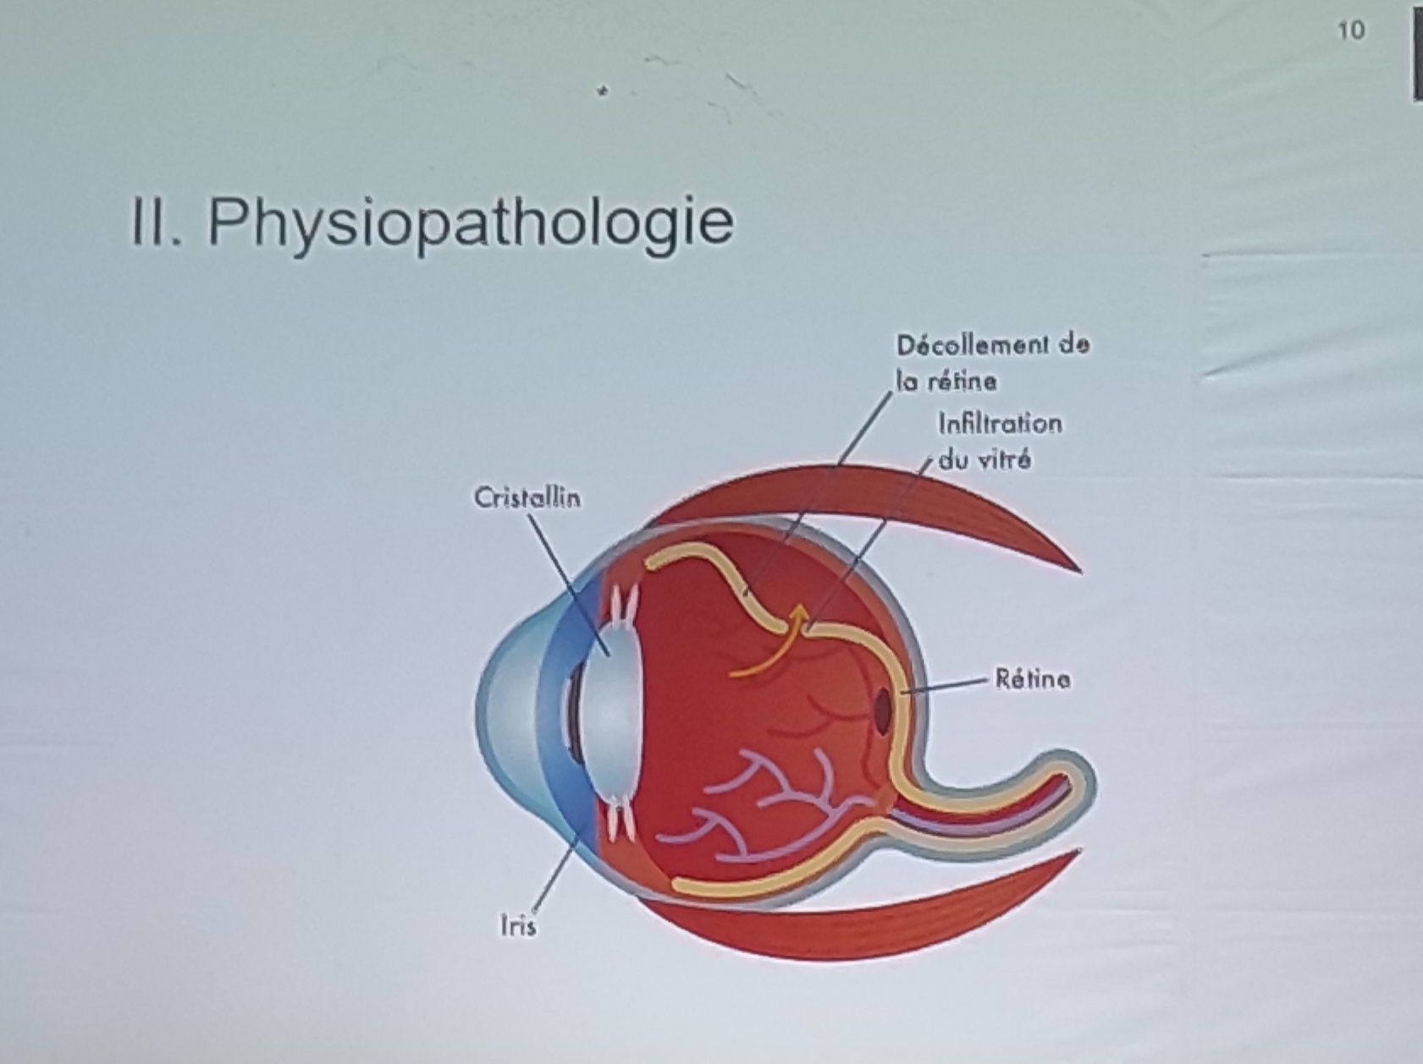
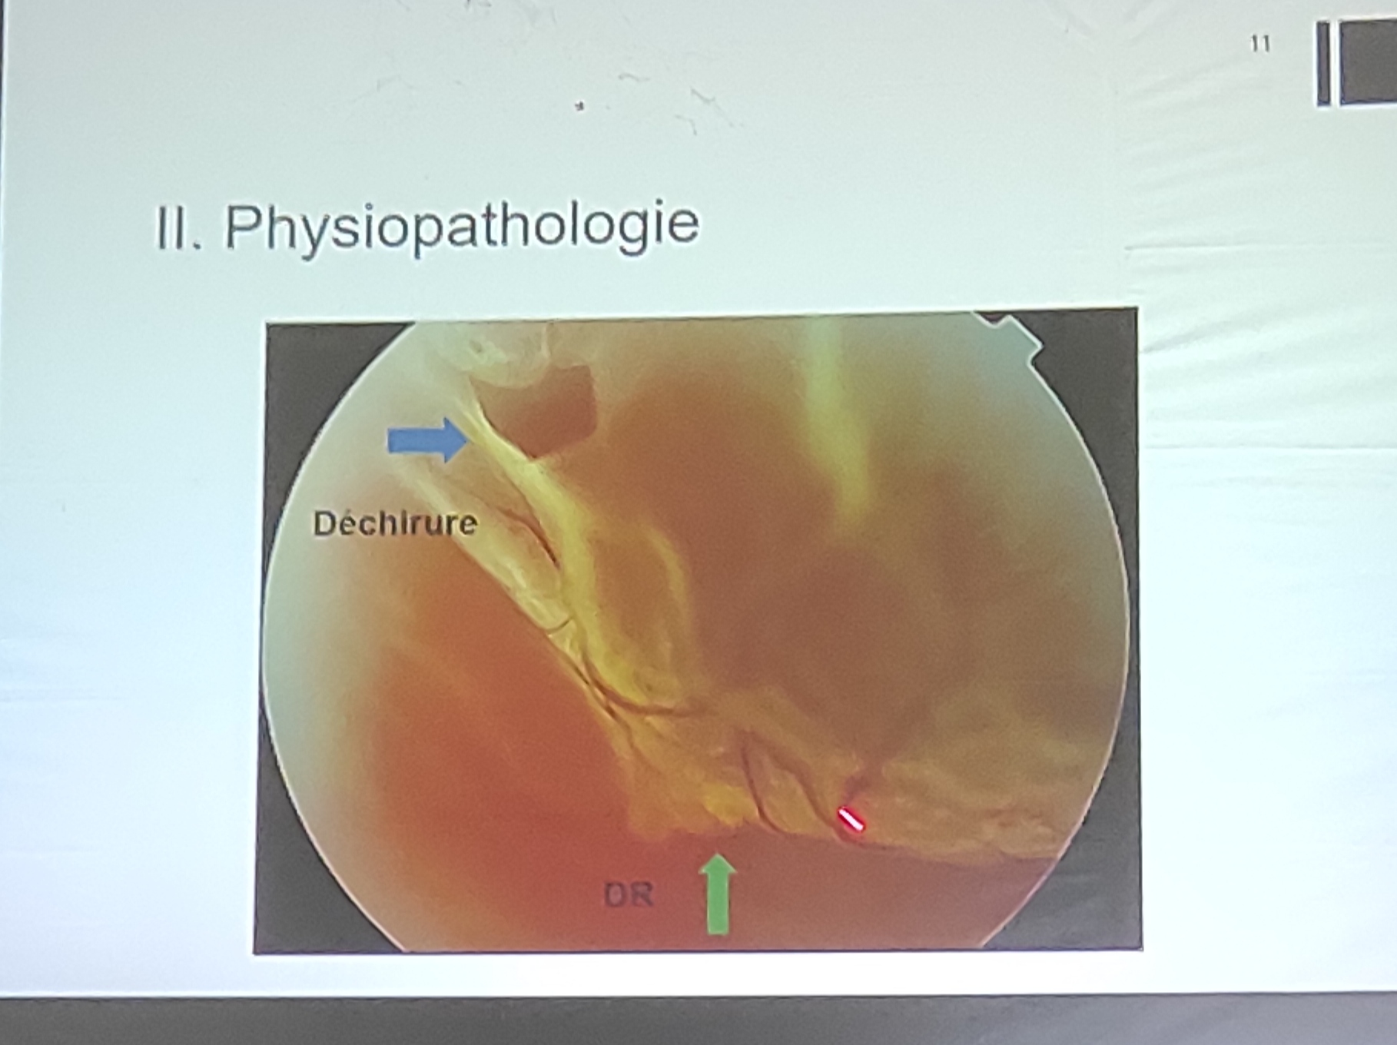
Le DPV à l’origine des déchirures et du DR survient en général à partir de la cinquantaine
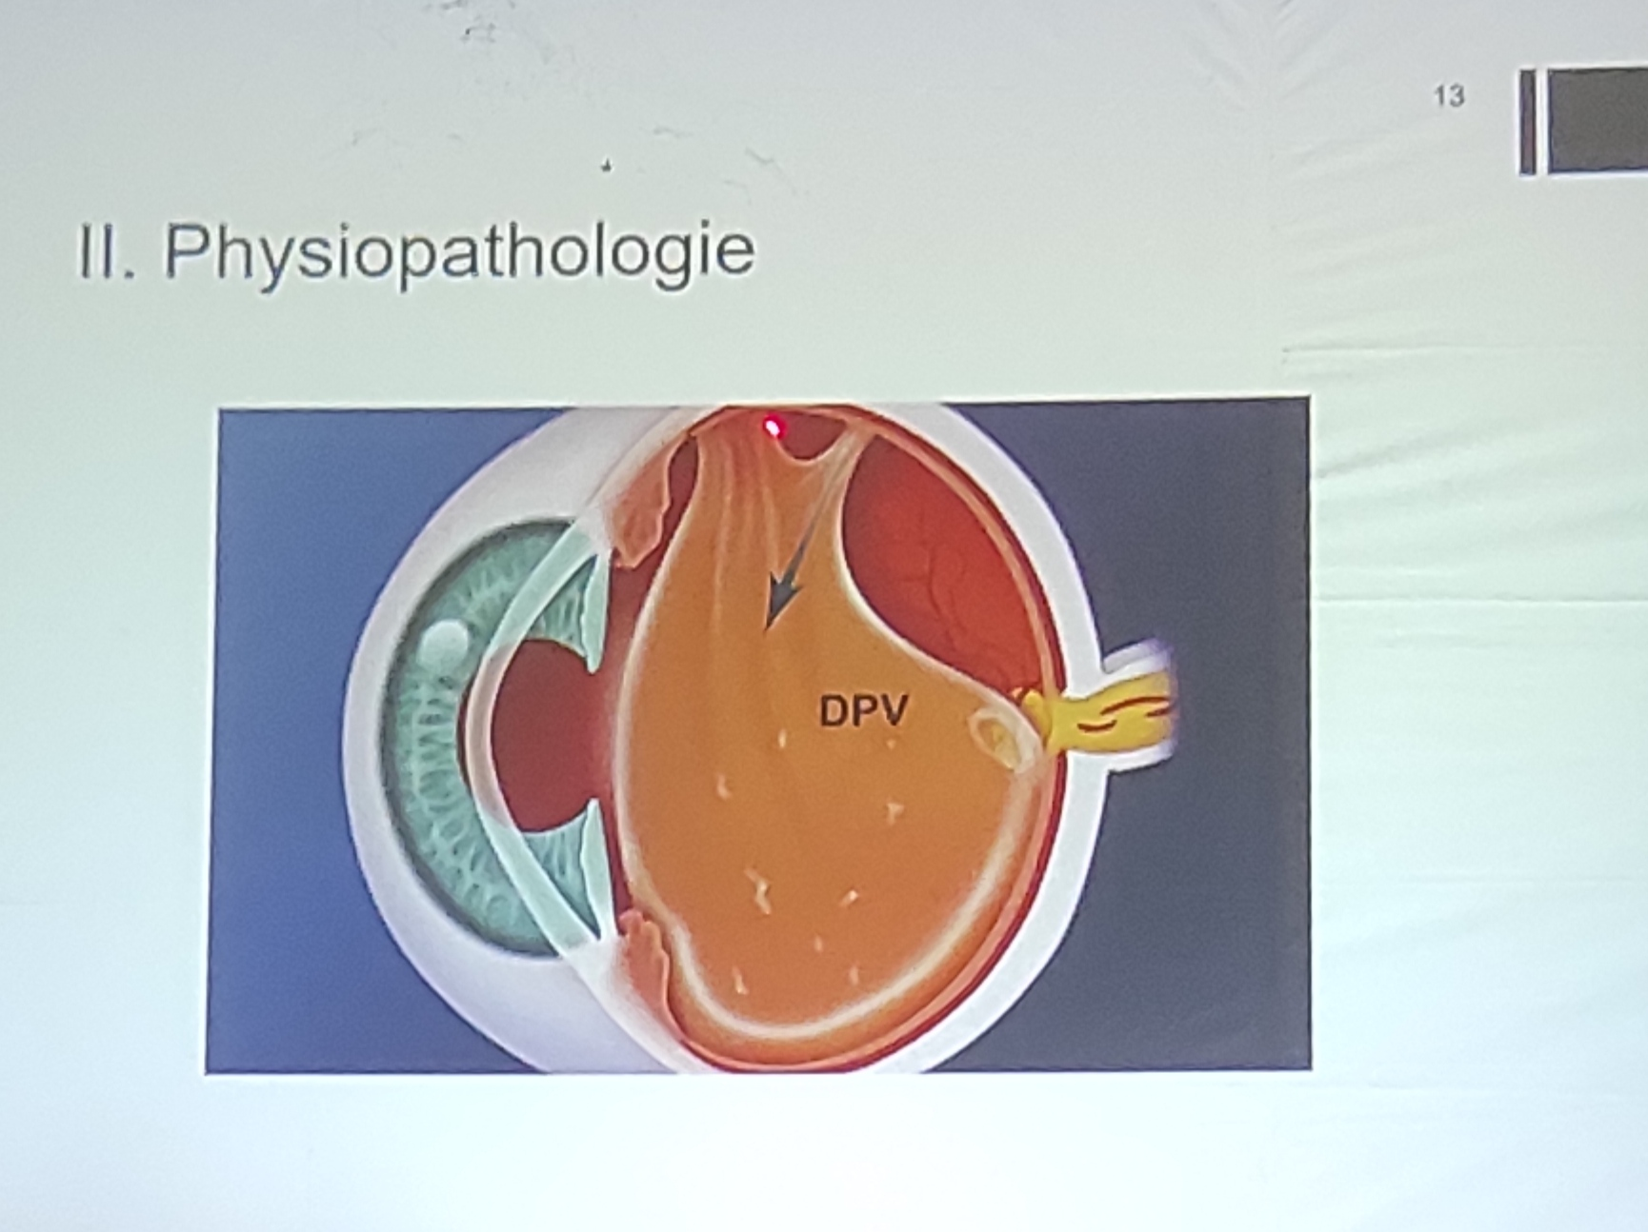
La survenue de DPV peut être précipitée par :
  - La myopie forte
  - Les traumatismes
  - La chirurgie oculaire

DR tractionnel
Tractions exercées par les néovaisseaux pré-rétiniens :
  - Prolifération de néovaisseaux à la surface de la rétine puis en direction du vitré en réponse à une ischémie rétinienne (RD, OVCR)
  - 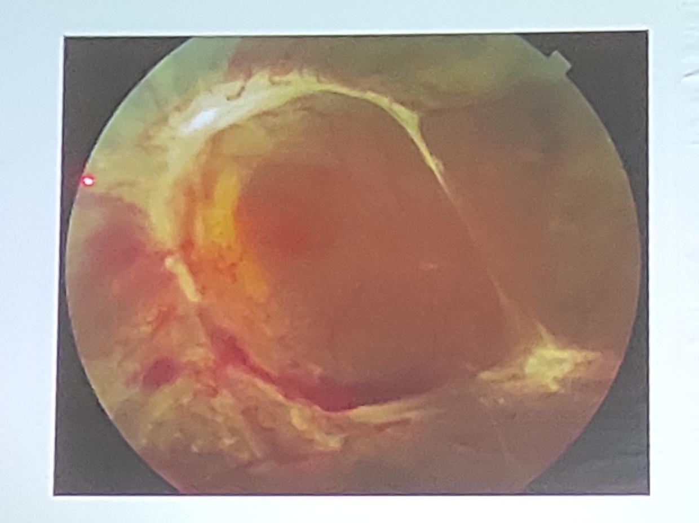
Apparition possible de déchirures en regard des tractions en cas d’évolution prolongée, à l’origine d’un DR mixte (tractionnel et rhegmatogène)

DR exsudatif
Exsudation sous-rétinienne dépassant les capacités de pompe de l’épithélium pigmentaire
Cause rare de DR
Au décours d’une inflammation intra-oculaire postérieure (uvéite postérieure, sclérite)
Il va y avoir une extension du décollement en surface au fil du temps : -> amputation progressive et croissante du champ de vision
L’acuité visuelle s’effondre lorsque la macula est soulevée par le décollement
En l’absence de traitement, les photorécepteurs éloignés de leur épithélium nourricier sont rapidement détruits et la BAV devient irréversible

Signes fonctionnels
Distinguer les signes liés au DPV des signes liés au DR
Signes fonctionnels du DPV
  - Œil blanc et indolore
  - Souvent asymptomatique
  - Myiodésopsies (apparition de corps flottants)
  - Photopsies (sensation d’éclairs)
Signes fonctionnels de DR
  - Œil blanc et indolore
  - Sensation de pluie de suie (comme pluie mais noire)
  - Amputation progressive du champ visuel
  - Altération de l’acuité visuelle lorsque le décollement atteint la macula
Toutes plaintes fonctionnelles faisant suspecter un DPV ou un DR conduira à un examen bilatéral et comparatif du fond d’œil pupille dilatée à l’aide du V3M (verre à 3 miroirs)

SIGNES PHYSIQUES
Le FO recherchera :
  - Un DPV isolé
  - Un DPV compliqué de déchirures rétiniennes : clapet rétinien souvent en périphérie
  - Un DR : la rétine soulevée apparaît grisâtre et fripée comme du papier-calque froissé soulevé de son support

SIGNES PARACLINIQUES
En cas de traction vitréo-rétinienne exercée en regard d’un vaisseau rétinien, le DPV peut s’accompagner d’une hémorragie intravitréenne
L’examen du FO devient impossible imposant le recours à l’échographie en mode B, à la recherche de DR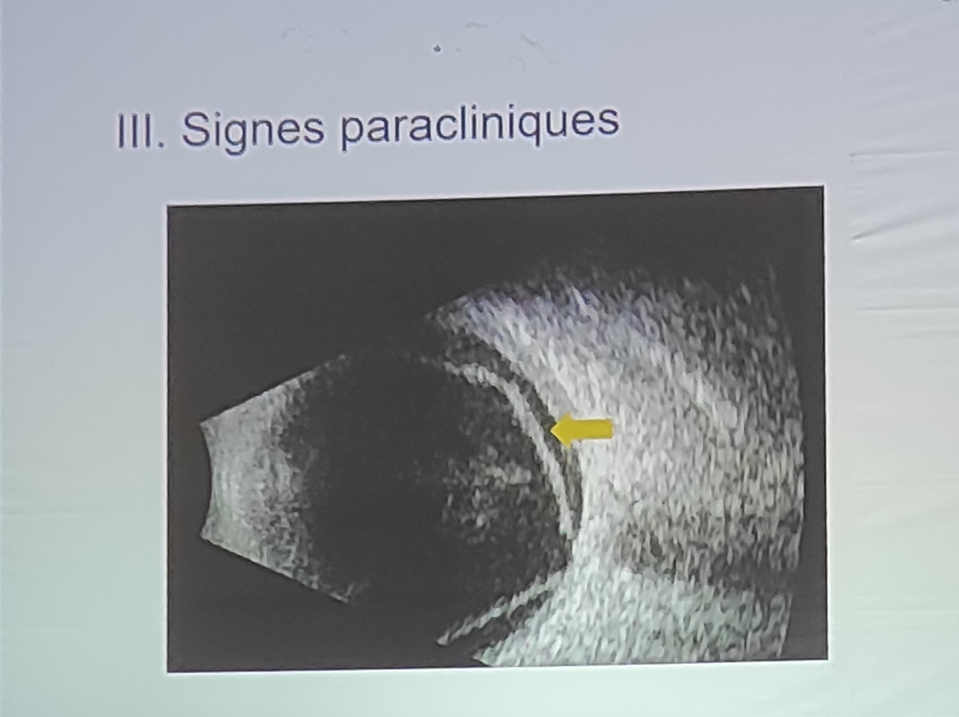

PRINCIPES THERAPEUTIQUES

DPV :
  - Pas de traitement préventif ou curatif
  - Education et information du patient
  - Caractère souvent définitif mais peu gênant des myiodésopsies
  - Consultation en urgence en cas de signe de DR (amputation de CV)

Déchirures :
  - Cerclage laser autour de la déchirure
  - Indiqué en cas de déchirure rétinienne isolée sans DR
  - A pour objectif de prévenir l’apparition d’un DR
  - Soude la rétine à la sclère en environ un mois
  - Empêchant alors le passage du liquide vitréen vers l’espace sous-rétinien

DR :
  - Traitement au laser : inefficace à ce stade
  - Nécessite un traitement chirurgical
  - En urgence (sous 24 - 48 h)
  - Associant :
    - Indentation sclérale externe (rapproche la paroi sclérale à la rétine)
    - Cryoapplication des bords des déchirures (soude la rétine à la sclère en 1 semaine environ)
    - Vitréctomie + tamponnement interne par injection de gaz dans la cavité vitréenne ou par injection d’huile de silicone

CONCLUSION
DR : clivage entre la rétine neurosensorielle et l’EP
3 types
Clinique : œil blanc indolore
SF d’un DPV (myodésopsie et phosphène) + amputation du CV parfois BAV (macula soulevée)
Diagnostic : au fond d’œil pupille dilatée au V3M
Traitement : chirurgical : indentation, cryoapplication et vitrectomie

